**校外访问学校内部资源的操作说明**

校外访问学校内部网络资源须通过VPN方式登录，具体操作如下：

1. **通过学校主页访问**

1、点击学校主页公共服务栏的“VPN地址”，或者在浏览器地址栏直接输入https://218.93.117.84

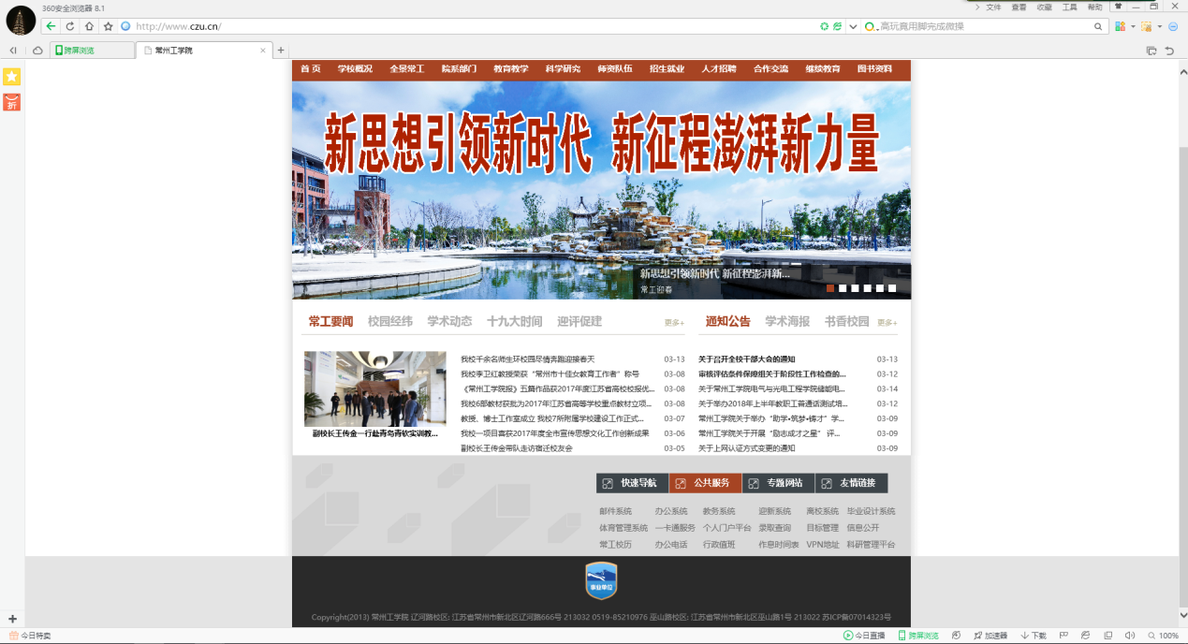

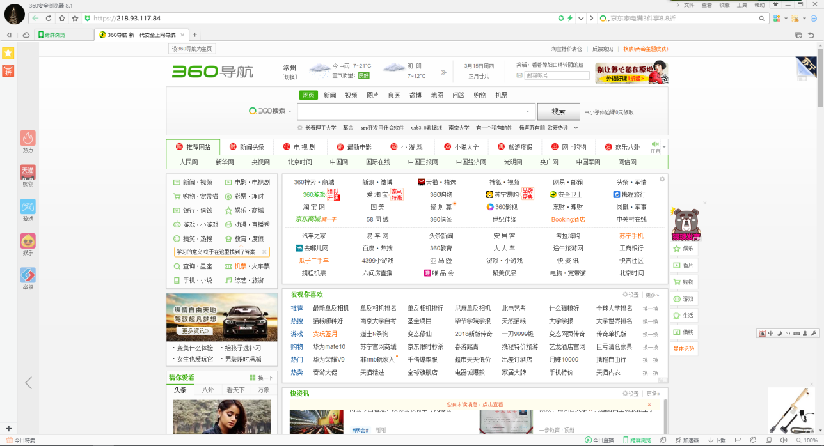

2、在弹出的界面中输入用户名和密码并点击“登录”

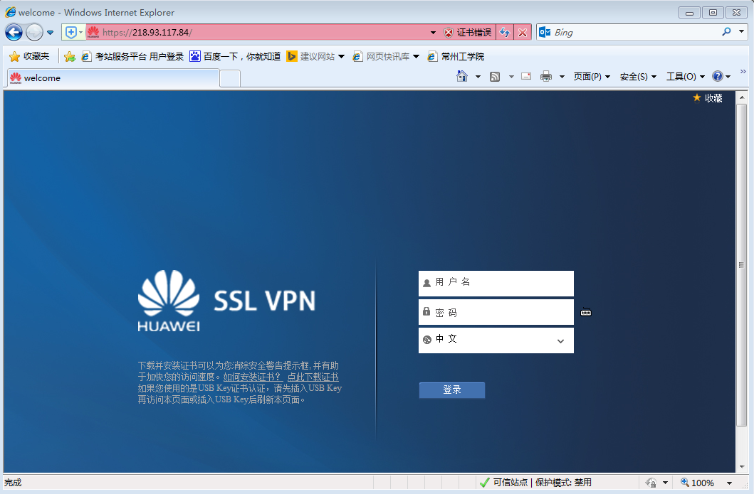

3、再在以下弹出界面中点击“启动”

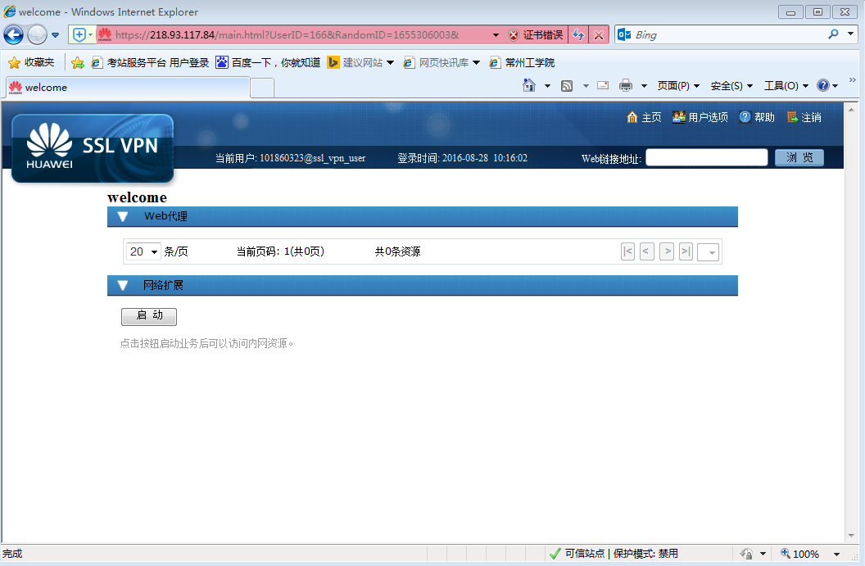

4、弹出网络扩展成功界面并将其最小化（不要关闭）

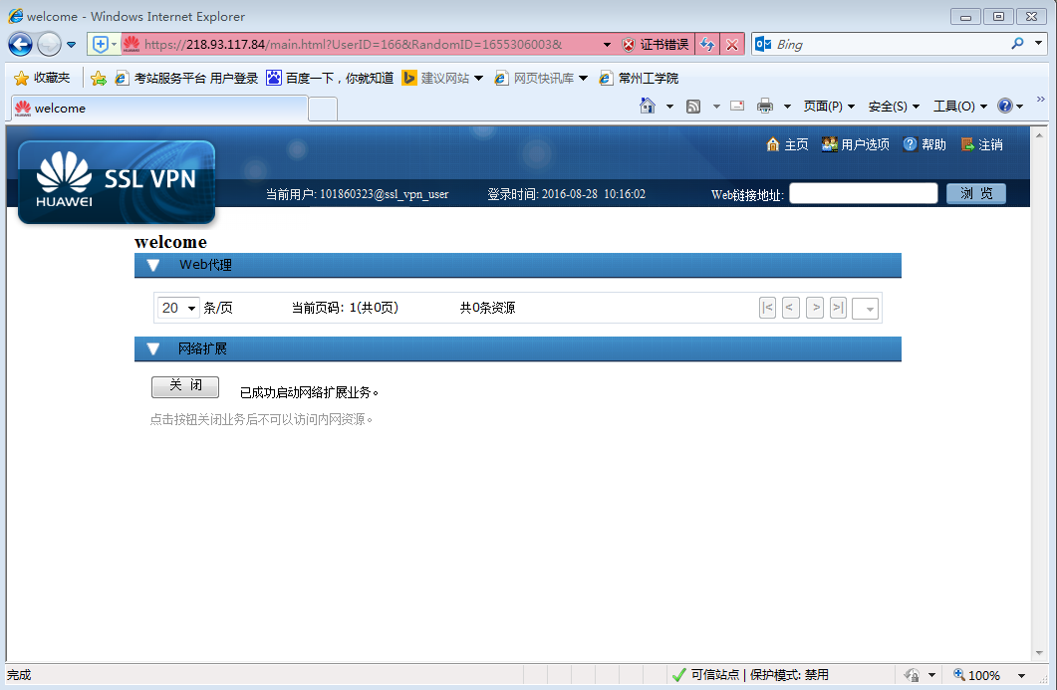

1. 稍作延时后即可访问

**（二）安装客户端方式**

1. 下载安装VPN客户端软件“quidwaysvnclient”（下载地址：[网络与教育技术中心网站的下载中心](http://nic.czu.cn/1658/list.htm)）
2. 打开VPN客户端软件，弹出如下界面：

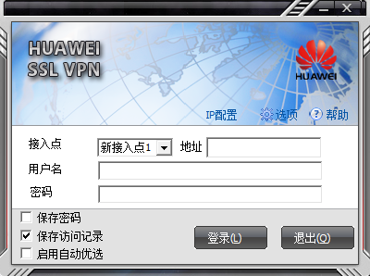

3、在地址栏内输入：218.93.117.84，在用户名、密码栏内输入上网账号与密码，点击登录，稍作延时后即可访问。

**（三）注意事项**

1、在链接过程中如产生防火墙阻挡等，请选择允许。

2、请在使用完毕后及时退出登录。

网络与教育技术中心

2018年3月15日